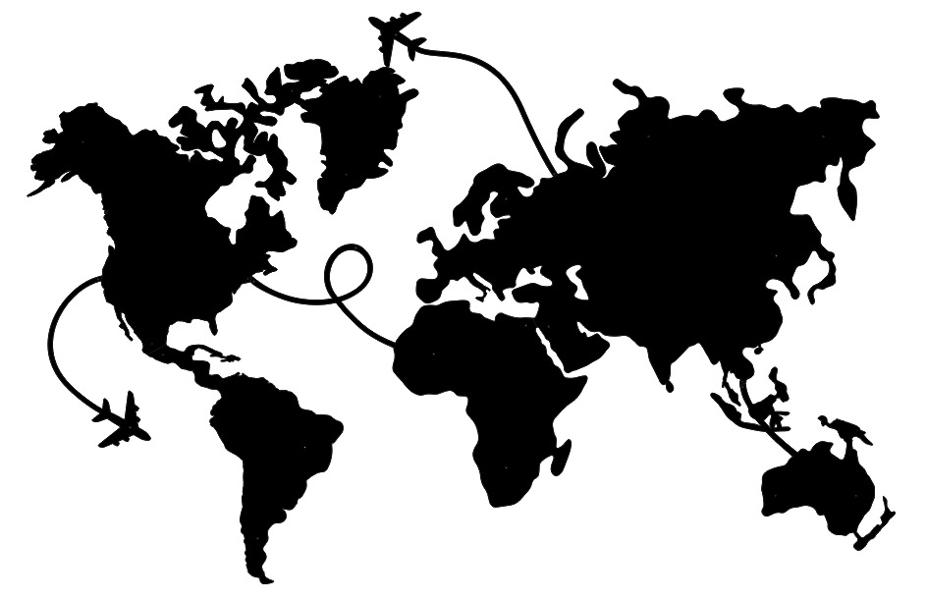

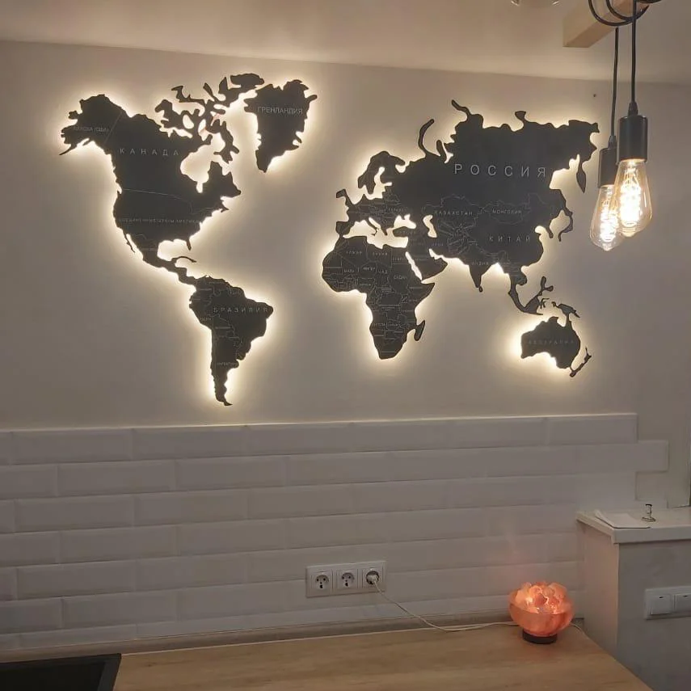

- Карта мира "COUNTRIES BLACK PLANE"
Металлическая карта мира с подсветкой.
Материал сталь 2,2мм
Цвет черный матовый, краска Mipa база Super Black
Подсветка: светодиодная управляемая лента Люкс класса на белом шлейфе LUX class, 5050, 144 led/m, 20W/m, V622, RGB-SPI(WS2812B), 5V, белый шлейф, IP20.
Тип светодиода 5050, 144 светодиода на метр, угол свечения 120 градусов, цвет свечения RGB. Напряжение 5V, мощность 20W на 1 метр.
Видеолента со встроенными чипами в светодиоды. Класс защиты IP20.
Свет мягкий желтый.
Размеры карты 300х216 см (все элементы симметричны размерам основного фона)
Язык названия материков и стран: русский
Прорисованы границ стран.
Наличие на карте двух самолетов с соединительными линиями.
Подсветка по всему основанию
Крепление: входит в комплект поставки.
Доставка и монтаж, подключение к электросети.

